**Важно:**

**Дети должны понимать, что быть неопрятным, грязным и неряшливым — некрасиво и некультурно**. Внешний вид человека формирует первое представление о нём как о личности.

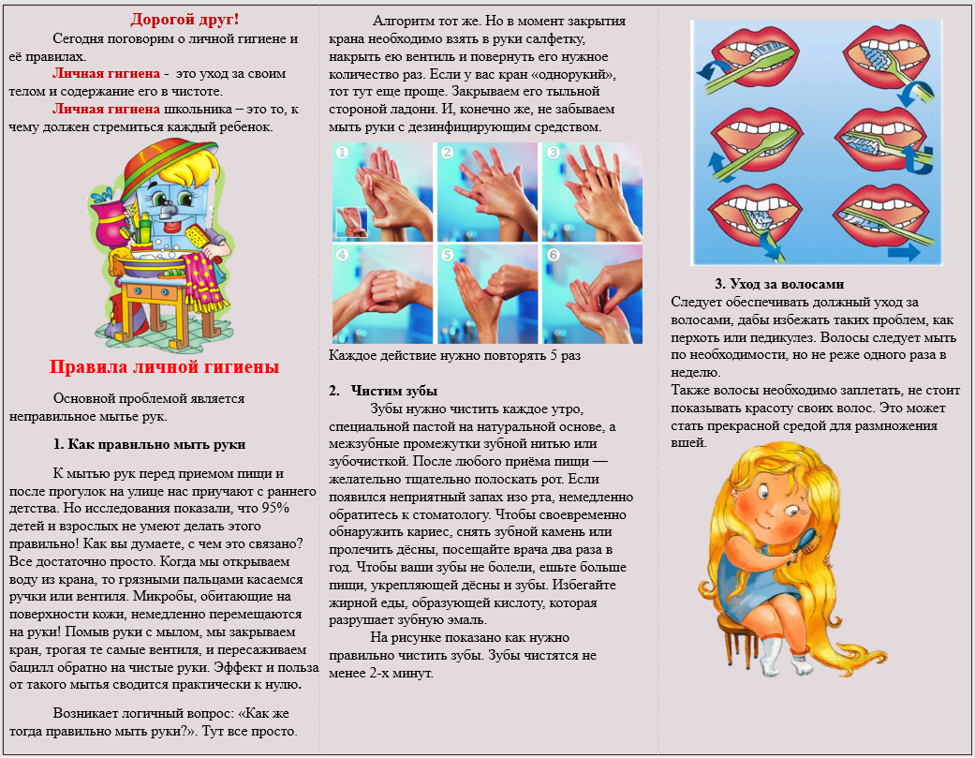

**Чистота-залог здоровья**

К.И.Чуковский

**Смоленское областное государственное бюджетное учреждение«Гагаринский социально-реабилитационный центр для несовершеннолетних «Яуза»(СОГБУ СРЦН «Яуза»)**

215047 Смоленская область, Гагаринский район

с. Карманово ул. Октябрьская д.8

тел. 8-(48135) 7-78-59, тел./факс 8(48135) 7-79-23

|  |
| --- |
|  |

**«Культурно-гигиенические навыки ребёнка»**

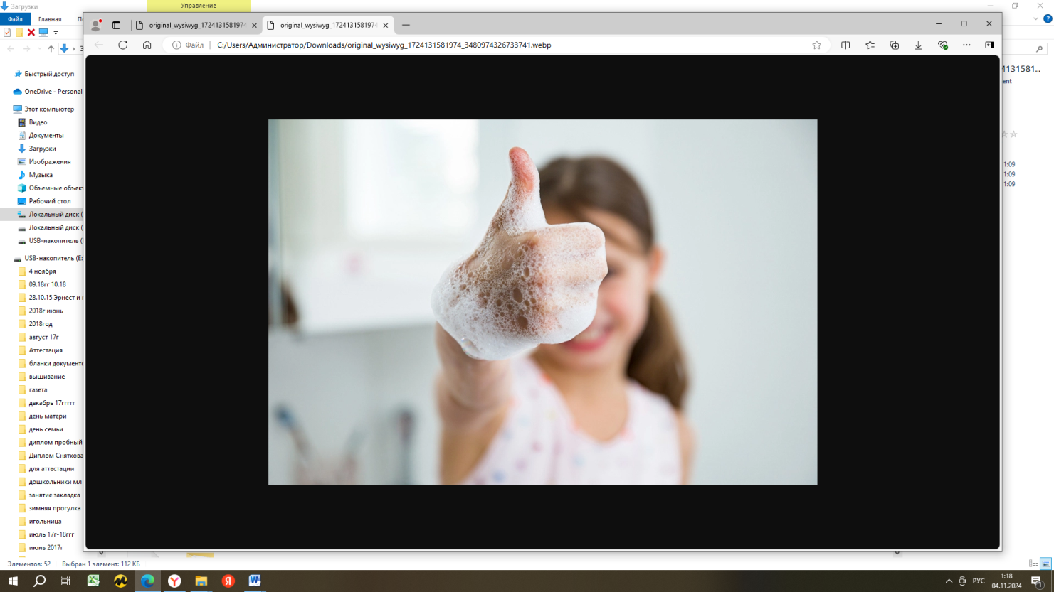

с. Карманово

**Культурно-гигиенические навыки**– совокупность здоровьесберегающих навыков и форм повседневного поведения в быту, в общении и различных видах деятельности.

Культурно-гигиенические навыки очень важная часть культуры поведения. Необходимость опрятности, содержание в чистоте лица, тела, прически, одежды, обуви, продиктована не только требованиями гигиены, но и нормами человеческих отношений.

**Гигиена детей дошкольного возраста включает следующие обязательные пункты:**

1. Умывать лицо и шею следует утром и вечером; принимать душ или ванну — ежедневно. Мыть руки нужно тщательно, не менее пятнадцати-двадцати секунд, не забывая про кожу между пальцами.
2. Дважды в день ребёнок должен чистить зубы, а после приёма пищи — полоскать рот водой. Посещать стоматолога рекомендуется не реже одного раза в год.
3. Мыть волосы в этом возрасте нужно не реже раза в неделю и расчёсывать дважды в день. Девочкам лучше заплетать волосы в косички или завязывать резинкой.
4. Подстригайте ногти ребёнка раз в неделю, чтобы под ними не скапливалась грязь.
5. Современные врачи не рекомендуют чистить уши ватными палочками из соображений безопасности. Достаточно во время купания промыть ушную раковину детским мылом и аккуратно вытереть мягким полотенцем.
6. Носки и нижнее бельё нужно менять ежедневно.
7. Научите ребёнка пользоваться носовым платком и по необходимости прочищайте носовые проходы ватной палочкой.
8. По возвращении с улицы обязательно нужно переодеться в домашнюю одежду.
9. В возрасте трёх-четырёх лет научите малыша вытираться после похода в туалет.

**Ребёнок, который посещает детское учреждение, в норме должен уметь следующее:**

- аккуратно кушать и пользоваться столовыми приборами;

-самостоятельно одеваться и раздеваться, аккуратно складывать одежду;

-застёгивать и расстёгивать молнии, липучки и кнопки на одежде и обуви;

-мыть руки с мылом после похода в туалет, перед едой и после прогулки;

-подтираться после похода в туалет;

-пользоваться расчёской;

-прикрывать нос и рот при чихании;

-пользоваться носовым платком.

**Правила гигиены для детей школьного возраста:**

1. Нельзя надевать чужие шапки и кепки или одалживать свой головной убор товарищам — это важно для профилактики педикулёза.
2. Пить нужно только из своей кружки или бутылки для воды.
3. Фрукты и овощи нужно тщательно промыть под проточной водой.
4. Нельзя пить воду из-под крана: лучше носить в рюкзаке бутылку с чистой питьевой водой.
5. Школьник должен сам следить за чистотой своей одежды и обуви: ежедневно мыть обувь, складывать грязную одежду в корзину для белья и при необходимости чистить верхнюю одежду и низ брюк щёткой.
6. В возрасте семи-восьми лет приучайте ребёнка ежедневно пользоваться зубной нитью.
7. Научите ребёнка регулярно проветривать свою комнату.
8. Мытьё посуды также должно входить в обязанности школьников; не стоит копить грязную посуду после перекусов в детской комнате.
9. Гигиена питания также очень важна. Нельзя пропускать основные приёмы пищи или заменять их вредными перекусами. Также следите, чтобы дома всегда были свежие фрукты, сухофрукты, орехи и несладкие крекеры, чтобы ребёнок мог перекусить между приёмами пищи.